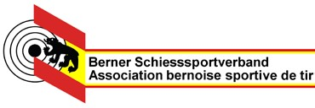

Rapport d’activité „Journée portes ouvertes des stands de tir “ du 19 mai 2018

Avec votre rapport nous serons en mesure de faire une évaluation au niveau cantonal.
Vos rapports seront de grande utilité pour les prochaines manifestations semblables.
Cette évaluation sera également transmise à la FST (Zwinky).
Le CD de l’ABST remercie toutes les sociétés qui ont pris part à cette journée.
Veuillez svpl nous retourner ce rapport jusqu’au 8 juin 2018 directement à :
stefan.krebs@bssvbe.ch Merci beaucoup !

Nom de la société
Adresse de contact
pour rens complém.

Courte présentation de la manifestation
Personnel engagé | Nombre de personnes:
Visiteurs | Combien de personnes sont venues:
Quel matériel a été
engagé
Texte libre

